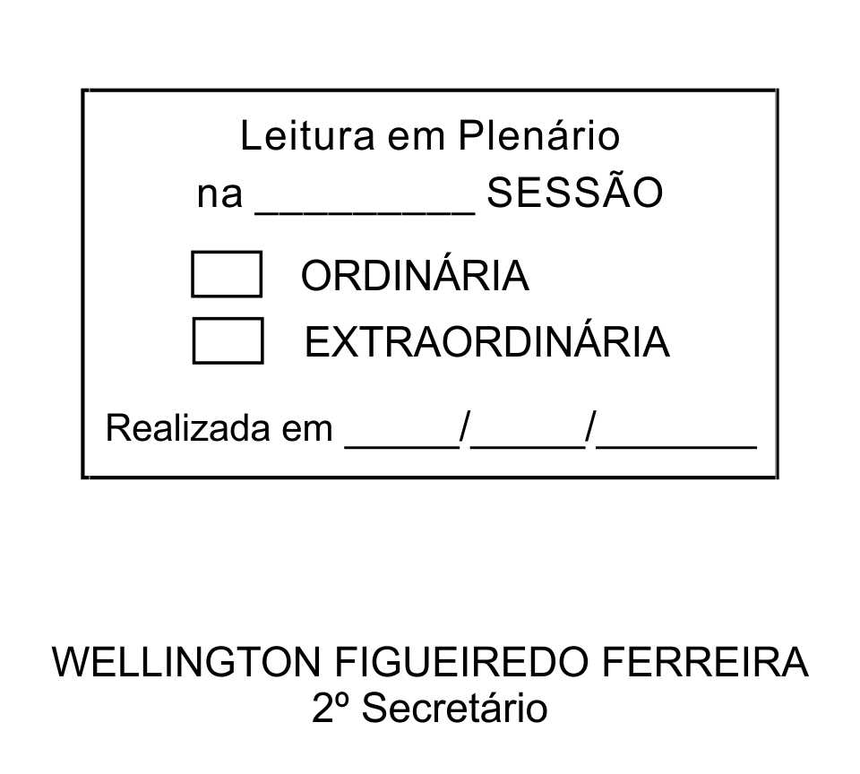
MOÇÃO Nº 94/2013

De Pesar pelo falecimento do estimado Senhor Nelson Freire.

Excelentíssimo Senhor Presidente,

Faleceu em 21 de Março de 2013 aos 58 anos de idade, o estimado Senhor Nelson Freire.

Sabemos ser incomensurável a dor de seus familiares e inúmeros amigos, mas entendemos que a solidariedade humana é um dos poucos meios de amenizar esse difícil momento.

Posto isto, o Vereador LUIZ GONZAGA DE JESUS, solidariza-se com a família e REQUER ao Egrégio Plenário para que faça constar na Ata da presente Sessão, Moção de Pesar pelo falecimento do Senhor NELSON FREIRE.

Que da presente seja dada ciência à família enlutada.

Sala das Sessões “Dr. Júlio Arantes de Freitas”, 22 de março de 2013.

LUIZ GONZAGA DE JESUS
(GONZAGA)
Vereador

PROTOCOLO Nº CETSR 22/03/2013 - 14:27:46 02331/2013
/vtc

